Příloha č. 1 Zadávací dokumentace
Technická dokumentace -
Popis páteřní sítě CESNET2 a požadavky na předmět plnění

Technická dokumentace a jiné požadavky týkající se předmětu plnění veřejné zakázky
Informace a údaje uvedené v jednotlivých částech této technické dokumentace vymezují závazné požadavky zadavatele na plnění veřejné zakázky. Tyto požadavky je uchazeč povinen plně respektovat při zpracování nabídky.

- Popis páteřní sítě CESNET2

Základem páteřní sítě CESNET2 je infrastruktura pronajatých optických vláken odpovídajících standartu ITU-T G.652 osazených technologií DWDM (viz Obrázek 1), která umožňuje jak budování dostatečně propustné a spolehlivé IP/MPLS vrstvy sítě pro standardní internetovou komunikaci, tak vytváření vyhrazených kanálů či sítí pro potřeby náročných datových přenosů a nových aplikací (například komunikace s experimentálním vědeckým zařízením v reálném čase).
Optická přenosová vrstva DWDM využívá dva typy technologií s podporou optických přenosových kanálů o kapacitě 1-100 Gb/s a 1-40 Gb/s:
- Hlavní optický transportní systém DWDM Cisco ONS15454 MSTP na dvouvláknových trasách; podpora přenosových kanálů o kapacitě 1-100 Gb/s
- OpenDWDM systémy založené na programovatelných optických zesilovačích (Cesnet CzechLight family), který hlavní DWDM systém doplňuje. OpenDWDM systém je využíván využíván na optických trasách, kde je potřeba malý počet optických přenosových kanálů a kde by byl velký DWDM systém neekonomický; podpora přenosových kanálů o kapacitě 1-10 Gb/s (některé úseky jsou navrženy až pro 40 Gb/s)
Připojení koncových zařízení (směrovače, přepínače) do optického přenosového systému OpenDWDM je realizováno „barevným“ DWDM rozhraním s využitím výměnné optiky DWDM s podporou DOM (DWDM Xenpak, DWDM GBIC, DWDM XFP, DWDM SFP se 100GHz rozestupem kanálů dle ITU-T), který je v těchto zařízeních přímo nainstalován.
Hlavní optický přenosový systém ONS 15454 MSTP využívá rozestup optických přenosových kanálů 50 GHz. Koncová zařízení musí podporovat výměnná optická rozhraní s 50 GHz rozestupem. Standardní způsob připojení je realizován pomocí transpondérů nebo muxpondérů a šedým rozhraním v koncových zařízeních. Pro kratší přenosové kanály lze rovněž využít výměnná optická rozhraní v koncových zařízeních. Tato rozhraní začínají být dostupná i pro 50 GHz rozestup kanálů. Terabitové směrovače CRS-3/16 a CRS-1/16 v uzlech hlavního jádra IP/MPLS vrstvy sítě Praha I, Praha II, Brno II, Hradec Králové a Olomouc rovněž využívají laditelná DWDM rozhraní (pásmo C, 50 GHz rozestup kanálů dle ITU-T), která umožňují přímé zakončení optických přenosových kanálů přímo ve směrovačích (tj. bez nutnosti použít transpondéry v DWDM systému).

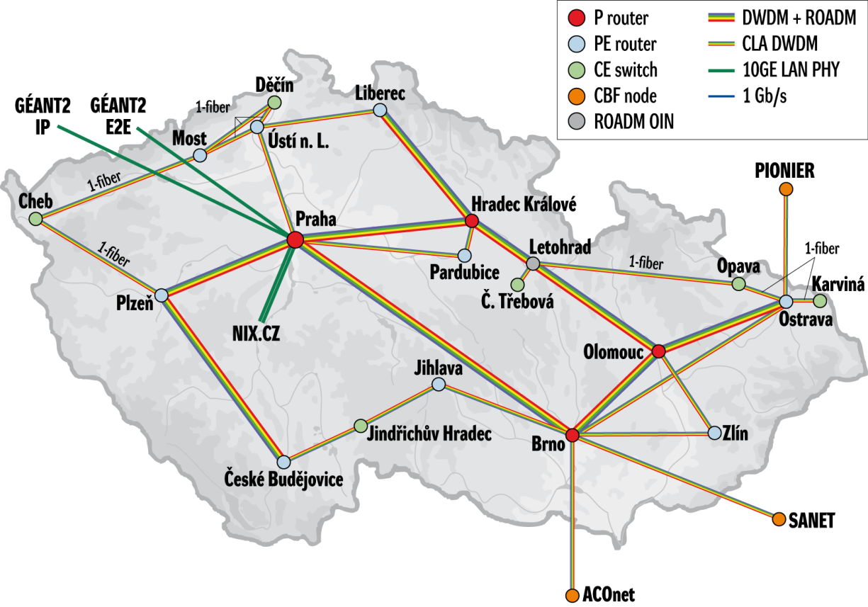
Obrázek 1 Aktuální topologie optické přenosové vrstvy DWDM

  - Optická přenosová vrstva DWDM ONS15454 MSTP

Hlavní jádro optické transportní sítě DWDM (viz. Obrázek 2) je vybudováno na technologii CISCO ONS 15454 MSTP a umožňuje flexibilní vytváření optických přenosových kanálů mezi jednotlivými ROADM uzly. Koncepčně je hlavní jádro DWDM sítě postaveno jako ucelený optický transportní systém (optické přenosové kanály nevyžadují finančně náročnou OEO konverzi při průchodu systémem) s centrálním řídícím a dohledovým systémem. ROADM uzly, které zajišťují vkládání/odbočování/průchod optických kanálů, jsou umístěny v uzlech sítě CESNET2. Optická transportní síť DWDM podporuje přenosové kanály Point-to-Point na L0-L1 vrstvě, L2/DWDM Point-to-Point a „Multi-Point protected“ okruhy. Rovněž umožňuje přenos „cizích“ optických přenosových kanálů, které začínají či končí mimo tento DWDM systém („alien“ wavelength support).
Vícecestnou ROADM funkcionalitu v uzlech Praha, Hradec Králové a Olomouc zajišťují speciální patch panely (15454-PP-MESH-8) a 15454-80-WXC-C (Wavelength Cross Connect) moduly, které umožňují propojení výhradně na optické úrovni (tj. bez nutnosti OEO konverze). V těchto uzlech je rovněž využíván multishelf management, kdy několik fyzických chassis je řízeno a dohledováno jako jediný logický celek.
DWDM síť obsahuje 24 uzlů ONS15454 MSTP (celkem 37 chassis):
- 4 8směrné WXC uzly; tyto uzly jsou řešené jako omnidirectional
- 3 terminálové uzly
- 5 ROADM uzlů (two-way)
- 12 OLA (zesilovací uzly)
Provozovaná verze SW je 9.6. Management sítě zajišťuje CTM (Cisco Transport Manager) rovněž verze 9.6. Celý DWDM systém je zároveň monitorován SNMP měřícím systémem G3 (včetně optických parametrů), který je rozvíjen v rámci výzkumných aktivit sdružení CESNET a je pro monitorování DWDM systému přizpůsoben.
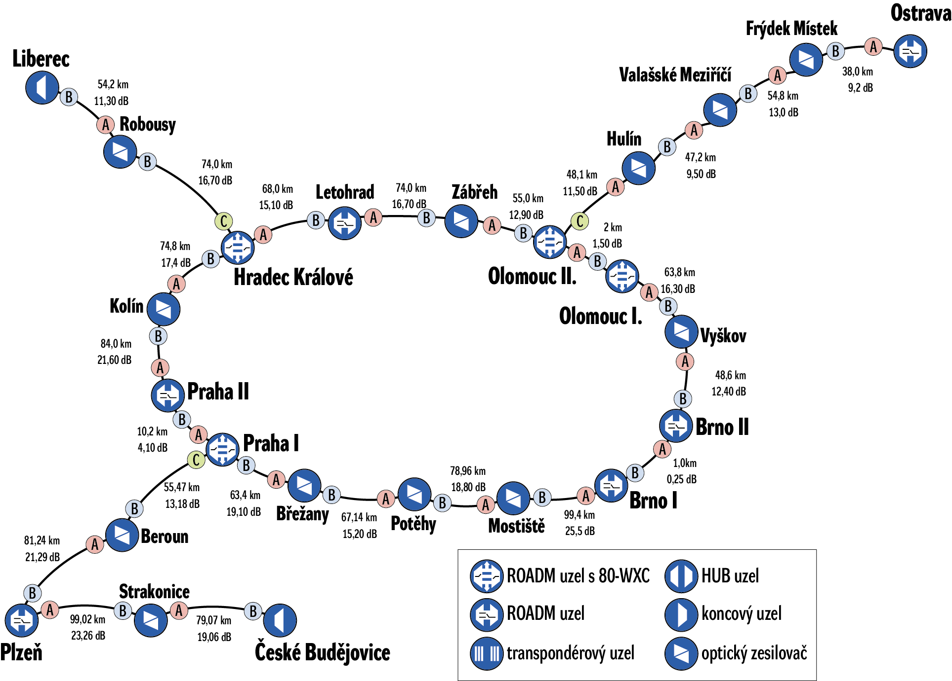
Obrázek 2 Optický přenosový systém DWDM ONS15454 MSTP

V rámci projektů eIGeR (Rozšíření národní informační infrastruktury pro VaV v regionech; OP VaVpI) a VI CESNET (Velká infrastruktura CESNET) byla v roce 2011 zahájena celková rekonstrukce optického přenosového systému DWDM. Hlavním cílem rekonstrukce DWDM sítě je náhrada zastaralých a již nevyhovujících komponent technologicky pokročilejšími, které umožní rozšíření kapacity přenosového systému až na 80 přenosových kanálů s 50 GHz rozestupem o přenosových kapacitách 1-40 Gb/s a podporou přenosu 100 Gb/s kanálů.

Plán rekonstrukce a povýšení vychází z provedených simulací současně provozované DWDM sítě s využitím CTP 9.6 (Cisco Transport Planner). Simulace přestavby sítě vychází z těchto předpokladů (viz. Obrázek 3):
- Náhrada stávajících 40-WXC a 32-WSS 80kanálovým řešením s 50 GHz rozestupem optických přenosových kanálů
- Současná podpora stávajících 1 Gb/s a 10 Gb/s přenosových kanálů a nových o kapacitách 40-100 Gb/s
- Rozšíření kapacity propojovacích uzlů Praha, Hradec Králové a Brno II ze 4 na 8 degrees
- Využití omnidirectional add/drop topologie v Praze, Hradci Králové a Brně (pro cca. 30% kapacity systému), která pro tuto část kanálů umožní flexibilní a směrově nezávislou konfiguraci
- Využití IPoDWDM technologie v páteřních směrovačích (v tomto případě nepotřebujeme drahé transpondéry a optické kanály jsou zakončeny na DWDM rozhraní směrovače)
- Přenos kanálů o kapacitě 1-40 Gb/s v rámci celého systému (v případě IPoDWDM předpokládáme modulaci DPSK a pokročilejší) a podpora 100 Gb/s kanálů
- Projektovaná chybovost BER lepší než 10E-15, délka přenosových kanálů do cca. 1500 km
- Podpora laditelných XFP (pásmo C, 50 GHz spacing)
- Maximální využití stávajících komponent při úpravách osazení optických tras (DCU jednotky, optické zesilovače) pro snížení celkových nákladů
- Využití všech používaných management systémů (CTM, G3 měřící systém) bez nutnosti náhrady či větších úprav
- Optický přenosový systém DWDM je jednotným funkčním celkem na plně optické úrovni a umožňuje efektivní konfiguraci optických přenosových kanálů mezi libovolnými uzly DWDM sítě z centrálního management systému

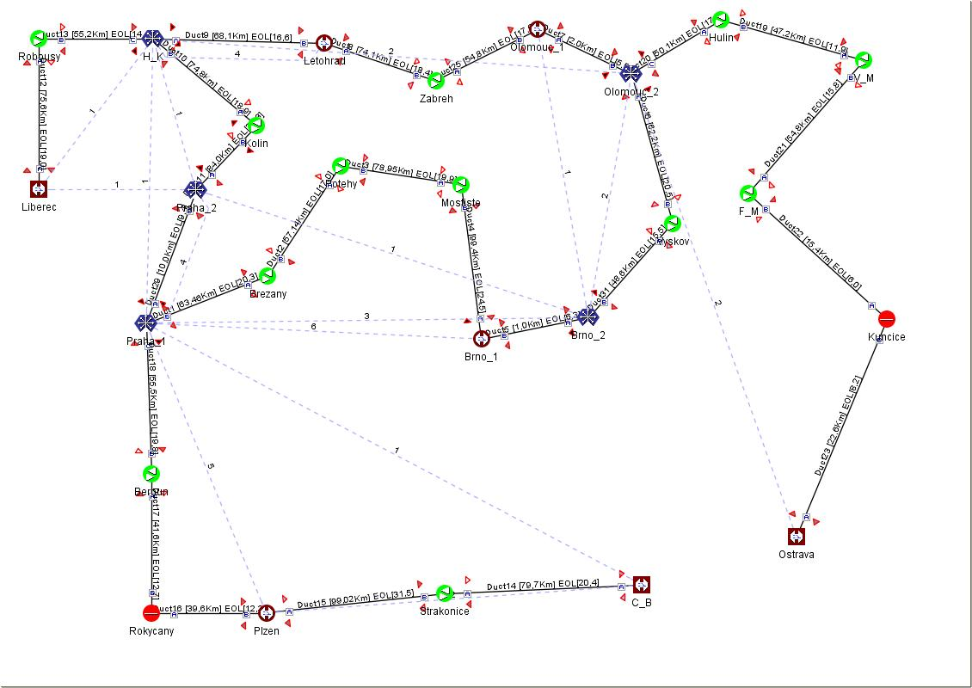

Obrázek 3 Plánovaná topologie DWDM sítě (výstup z CTP 9.6)
V roce 2012 byla přestavba DWDM systému ONS 15454 MSTP kompletně dokončena.

  - IP/MPLS vrstva sítě CESNET2

IP/MPLS vrstva sítě CESNET2 je v současné době postavena nad optickou přenosovou topologií a využívá část optických přenosových kanálů (viz. Obrázek 5). Páteřní směrovače hlavního jádra IP/MPLS sítě (v MPLS vrstvě sítě zastávají funkci P směrovačů) jsou umístěny v hlavních DWDM uzlech kruhové topologie optické přenosové sítě Praha, Brno, Olomouc a Hradec Králové. Na těchto směrovačích jsou zakončeny páteřní 10 Gb/s a 40 Gb/s okruhy (optické přenosové kanály DWDM).
Hlavní jádro IP/MPLS vrstvy sítě je postaveno na jednotné technologii Cisco CRS-1/16 (Praha I a Brno II) a CRS-3/16 (Praha II, Hrade Králové a Olomouc). Technologie CRS-3/16 podporuje 100 Gb/s (propustnost na slot až 140 Gb/s). Směrovače CRS-1/16 byly povýšeny na podporu 100GE rozhraní v roce 2012. Zároveň byla zahájena první etapa migrace hlavního jádra sítě na 100GE s využitím 100GE DWDM rozhraní ve směrovačích CRS-3/16. Tuto migraci plánujeme dokončit v roce 2013.
Standardní topologie IP/MPLS uzlu hlavního jádra IP/MPLS vrstvy sítě je uvedena na Obrázek 4 (uzel Olomouc). Páteřní směrovač řady CRS-3/16 je s využitím technologie SDR (Secure Domain Routers) rozdělen na dvě fyzicky zcela oddělené části:
- P směrovač jádra sítě (označen červeně), na kterém jsou zakončeny optické přenosové okruhy DWDM s využitím IPoDWDM technologie (plně laditelné přes 80 kanálů s 50 GHz rozestupem)
- PE přístupový směrovač (označen modře) slouží pro připojování účastníků sítě CESNET2 a zajišťuje veškeré služby páteřní sítě (IPv4/IPv6 unicast/multicast, MPLS VPN, QoS, MPLS-TE a další)
Směrovač CRS-3/16 nepodporuje L2 funkcionalitu (nelze používat 802.1Q trunky mezi porty směrovače) ani pomalejší rozhraní 10 a 100 Mb/s, která se využívá na stávajících OSR7609. Proto je každý uzel vybaven přístupovým L2/L3 přepínačem C4900M. Nedílnou součástí je rovněž unifikovaný OOB management (OOB přepínač C3560E a OOB access server C2921).
V ostatních uzlech sítě jsou umístěny přístupové směrovače (v IP/MPLS vrstvě sítě zastávají funkci PE směrovačů) pro připojování koncových účastníků a zajišťují veškeré služby páteřní sítě (MPLS, EoMPLS, IPv4/IPv6 unicast a multicast směrování, NetFlow v9 statistiky).
Ve funkci P a PE/6PE směrovačů jsou používány CISCO OSR7609 a OSR7609-S s procesory SUP720-3BXL a RSP720-3CXL a 4portovými 10GE LAN PHY rozhraními (směrovače obsahují rovněž karty 1GE rozhraní a další nezbytné komponenty). Používaná 10GE LAN rozhraní nepodporují pokročilejší služby MPLS sítě jako je VPLS a mají i řadu HW omezení v oblasti QoS. Plnohodnotnou funkcionalitu poskytují Carrier Ethernet LAN/WAN 10GE rozhraní, která jsou využívána jen pro potřeby reálných projektů (např. MetaCentrum).
V menších uzlech, které nejsou přímou součástí IP/MPLS páteřní části sítě a nepodporují IP/MPLS, jsou v provozu L2/L3 přístupové gigabitové přepínače Catalyst 3750 (zastávají funkci CE zařízení v MPLS vrstvě sítě). Mezi těmito přepínači a nadřazenými PE směrovači jsou používány VLAN se značkováním 802.1Q. Tyto VLAN jsou používány pro point-to-point propojení a rovněž i pro distribuci L2 Ethernet služeb koncovým účastníkům těchto malých uzlů (propojení páteřních EoMPLS tunelů do příslušných VLAN).
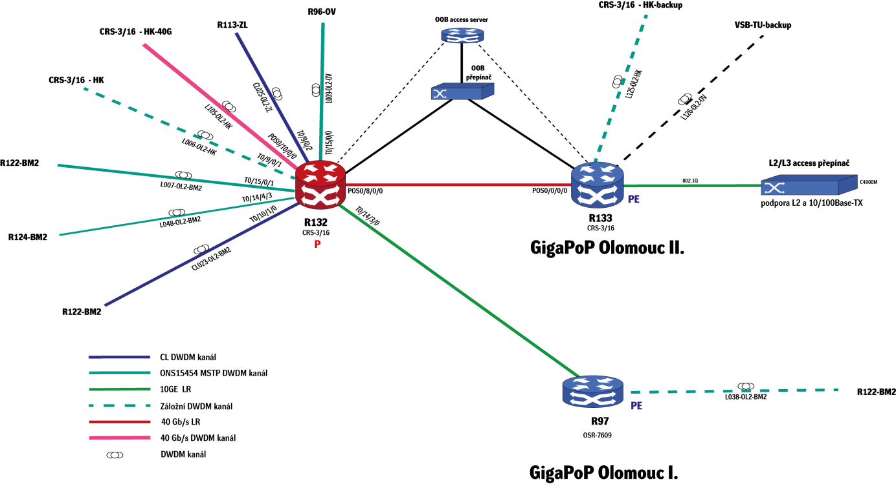
Obrázek 4 Typická konfigurace IP/MPLS uzlu hlavního jádra sítě
Jako interní směrovací protokol (IGP) v rámci IP/MPLS sítě zadavatel používá vyhrazený protokol OSPFv2, který je nakonfigurován na všech P a PE směrovačích. Vlastní směrování adresových bloků sítí účastníků zajišťuje interní BGP protokol (iBGP), který je aktivován mezi všemi přístupovými PE směrovači a využívá samostatné route-reflectory. Stejné route-reflectory využívá iMBGP (interní Multicast BGP) a rovněž i unicast IPv6 BGP protokol. Směrování IPv4 a IPv6 unicastu je zajišťováno přes MPLS (pakety obsahují MPLS značky) a směrovače jsou využívány v tzv. dual-stack režimu PE/6PE (současná podpora IPv4 a IPv6). Šíření IPv4/IPv6 multicastu (skupinově orientované vysílání) je zajišťováno bez MPLS značek.
V síti CESNET2 provozuje zadavatel architekturu QoS DiffServ domény typu "point-to-cloud" bez rozlišení cíle (destination unaware). Technika E-LSP (Exp-based Label Switched Path) nad páteřní IP/MPLS infrastrukturou v tzv. "short pipe" tunelovacím režimu IP/MPLS, v němž je při průchodu IP/MPLS páteří zachovávána původní hodnota DSCP transportovaných IP paketů (DSCP transparency).
Konfigurace IP/MPLS je založena na protokolu LDP (RFC 3036, RFC 3037 a RFC 3815). V rámci sítě CESNET2 provozuje zadavatel L2 VPN, point-to-point typu EoMPLS Ethernet services (port mode nebo VLAN based mode; RFC 4906 a typu VPLS multipoint Ethernet services (RFC 4762). Vysoká dostupnost MPLS-TE tunelů je zajištěna pomocí mechanizmu Fast Reroute s automatickou tvorbou záložních TE tunelů (RFC 4090 ), který umožňuje rychlé přesměrování v řádech desítek milisekund. Pro zajištění superrychlé konvergence síťových protokolů v redundantní páteřní IP/MPLS síti je využíván protokol BFD (RFC 5881, který podporuje v současné implementaci směrovací protokoly OSPF a BGP.
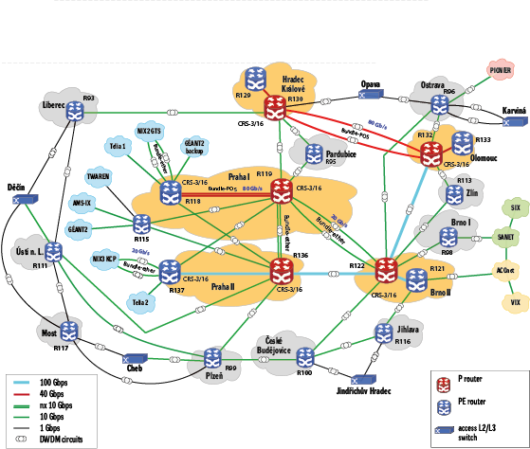
Obrázek 5 Základní topologie IP/MPLS vrstvy sítě CESNET2

Základní management páteřní sítě zajišťuje systém HP OV NNMi 9.x. Pro management směrovačů a přepínačů Cisco je využíván i Prime Optical LMS4.2 (zálohování a správa konfigurací, aj.).
Monitoring a sledování dostupnosti jednotlivých služeb sítě CESNET2 (jako je DNS, mail, www, aj.) zajišťuje systém Nagios.
Pro sledování vlastní infrastruktury sítě (aktivních prvků, zátěže datových okruhů a další) využívá zadavatel vlastní měřící systém G3, který je vyvíjen a rozvíjen v rámci výzkumných projektů. Základním zdrojem informací pro tento měřící systém je SNMP protokol (SNMP v2/v3).
Sledování provozu sítě zajišťuje zadavatel vlastním systémem FTAS (Flow-based Traffic Analysis System). Tento systém zpracovává NetFlow v9 statistiky z 6PE/PE směrovačů páteřní sítě a provádí detailní analýzu interního a externího provozu sítě včetně detekce anomálií síťového provozu.

    - Aktuální konfigurace směrovačů CRS-1/16 a CRS-3/16 v duálním uzlu Praha

Aktuální fyzické konfigurace směrovačů řady CRS, jejich osazení kartami rozhraní a rozdělení směrovače CRS-3/16 v uzlu Praha I na logické PE a P směrovače jsou uvedeny na Obrázek 6., Obrázek 7 a v Tabulka 1 a Tabulka 2.
V letošním roce plánuje sdružení CESNET vytvořit plně funkční a homogenní duální uzel na úrovni PE a P vrstvy sítě CESNET2. Pro splnění tohoto záměru byl CRS-1/16 v uzlu Praha I povýšen na podporu 100GE (povýšení přepínací matice na 140G a povýšení řídících procesorů; vznikne tak CRS-3/16) a CRS-3/16 v uzlu Praha II. bylo rozšířeno o další karty rozhraní tak, aby bylo možné vytvořit oba PE a P směrovače v rámci systému stejným způsobem jako v uzlu Praha I. Na nový PE směrovač R135 probíhá migrace připojení z již nevyhovujícího peering směrovače R114 řady OSR7609-S. Hlavní externí a peeringová připojení jsou zakončena v uzlu Praha I. a záložní v uzlu Praha II.
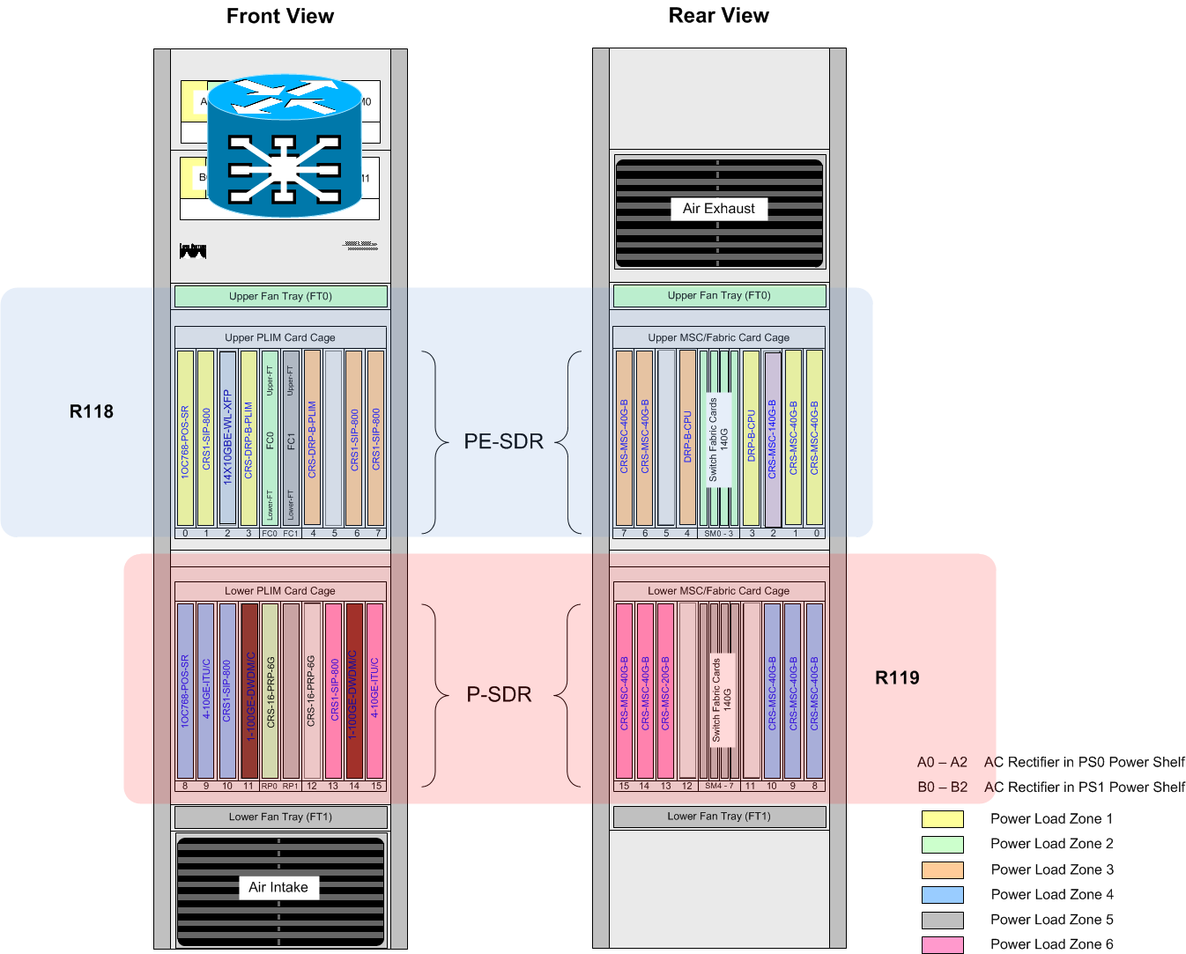
Obrázek 6 Aktuální osazení CRS-3/16 Praha I.
směrovače se aktivně podílejí na provozu sítě CESNET2 (v obou uzlech je připojena řada účastníků sítě); z tohoto důvodu jde o duální hlavní uzel sítě. V rámci optimalizace duálního uzlu Praha sdružení CESNET přepokládá rovněž přesuny některých síťových rozhraní mezi oběma směrovači tak, aby bylo dosaženo efektivního stavu celého uzlu a optimálního rozdělení zakončení páteřních a přípojných rozhraní. Zejména propojení páteřních okruhů mezi oběma směrovači je pro spolehlivost celého uzlu velmi důležitá; z tohoto důvodu jsou oba uzly propojeny nezávislými optickými trasami osazenými nezávislými DWDM technologiemi (ONS15454 MSTP a CL DWDM). Vzájemná propojení PE a P směrovačů v obou uzlech jsou plně redundantní.
Páteřní směrovač v uzlu Praha I CRS-3/16 byl povýšen v roce 2012.. Základní konfigurace směrovače je uvedena v následující Tabulka 1. Aktuální verze operačního systému je IOS-XR-4.2.1.
Tabulka 1 Základní konfigurace CRS-3/16 v uzlu Praha I.
Označení výrobce | Popis | Počet ks
CRS-16-PRP-6G | Cisco CRS-1 Series 16 Slots Route Processor revision B | 2
CRS-DRP-B-CPU | Cisco CRS-1 Distributed Route Processor CPU Module | 2
CRS-DRP-B-PLIM | Cisco CRS-1 Distributed Route Processor PLIM Module | 2
XC-RPK9-04.21 | Cisco IOS XR IP/MPLS Core Software 3DES | 2
XC-L3VPN-1S | Cisco CRS-1 Series L3VPN 1-Slot License | 2
CRS-MSC-140G | Cisco CRS-1 Series Modular Service Card 140G | 1
CRS-MSC-40G-B | Cisco CRS-1 Series Modular Service Card revision B 40G | 9
CRS-MSC-20G-B | Cisco CRS-1 Series Modular Services Card revision B 20G | 1
14X10GBE-WL-XFP | Cisco CRS Series 14x10GbE LAN/WAN-PHY Interface Module | 1
CRS1-SIP-800 | Cisco Carrier Routing System SPA Interface Processor Card | 6
SPA-1X10GE-L-V2 | Cisco 1-Port 10GE LAN-PHY Shared Port Adapter | 18
SPA-8X1GE-V2 | Cisco 8-Port Gigabit Ethernet Shared Port Adapter | 3
4-10GE-ITU/C | Cisco CRS-1 4x10GE (C-band) DWDM PLIM | 2
1OC768-POS-SR | Cisco CRS-1 Series 1xOC768/STM256 POS Interface Module/SR | 2
1-100GE-DWDM/C= | Cisco CRS Series 1x100GE Integrated DWDM Interface Module | 2

Detailní popis používaného HW s SW vybavení lze nalézt na stránkách výrobce směrovačů http://www.cisco.com/en/US/products/ps5763/products_data_sheets_list.html.
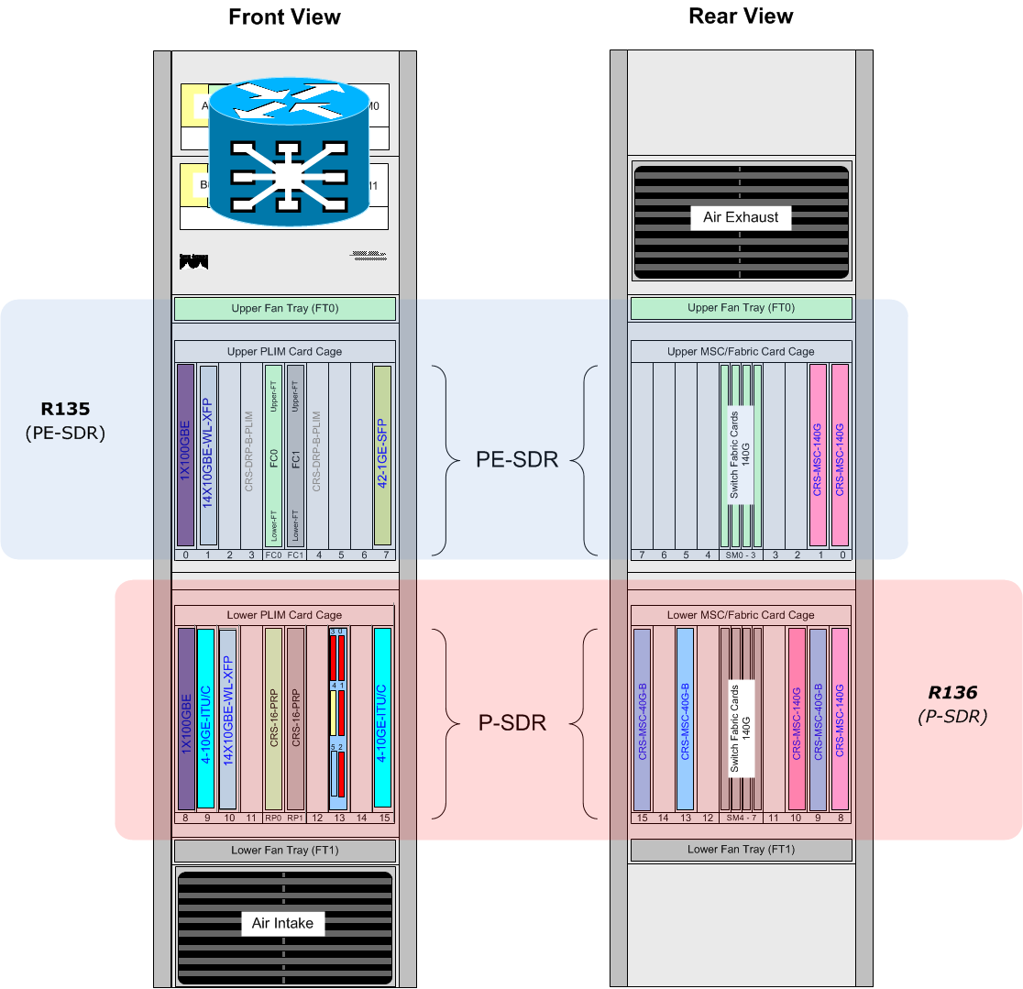
Obrázek 7 Aktuální osazení CRS-3/16 Praha II

Tabulka 2 Základní konfigurace CRS-3/16 v uzlu Praha II
Označení výrobce | Popis | Počet ks
CRS-16-PRP-6G | Cisco CRS Series 16 Slots 6 GB Performance Route Processor | 2
XC-RP-PXK9-04.21 | Cisco IOS XR IP/MPLS Core Software 3DES | 2
CRS-DRP-B-CPU | Cisco CRS-1 Distributed Route Processor CPU Module | 2
CRS-DRP-B-PLIM | Cisco CRS-1 Distributed Route Processor PLIM Module | 2
CRS-MSC-40G-B | Cisco CRS-1 Series Modular Service Card revision B 40G | 3
CRS-MSC-140G | Cisco CRS Series Modular Services Card 140G | 4
4-10GE-ITU/C | Cisco CRS-1 4x10GE (C-band) DWDM PLIM | 2
1X100GBE= | Cisco CRS Series 1X100GbE Interface Module | 2
CFP-100G-LR4 | 100GBASE-LR4 CFP Module | 2
42-1GE | Cisco CRS-1 Series 42X1GE Interface Module | 1
14X10GBE-WL-XFP | Cisco CRS Series 14x10GbE LAN/WAN-PHY Interface Module | 1
DWDM-XFP-C= | 10G Multirate C Band Tunable DWDM XFP | 1

    - Aktuální konfigurace směrovače řady CRS v uzlu Brno II
Páteřní směrovač v uzlu Brno II CRS-1/16 byl pořízen v roce 2009. Jeho HW konfigurace odpovídá technologii v době pořízení, tj. propustnost/slot 40 Gb/s a využití SIP-800 SPA Interface Processor Card i DRP-B-CPU modulů. Základní konfigurace směrovače je uvedena v následující Tabulka 13. Aktuální verze operačního systému je IOS-XR-4.1.1 (stejně jako na ostatních směrovačích tohoto typu) s předpokládaným upgrade na novější verzi 4.2.

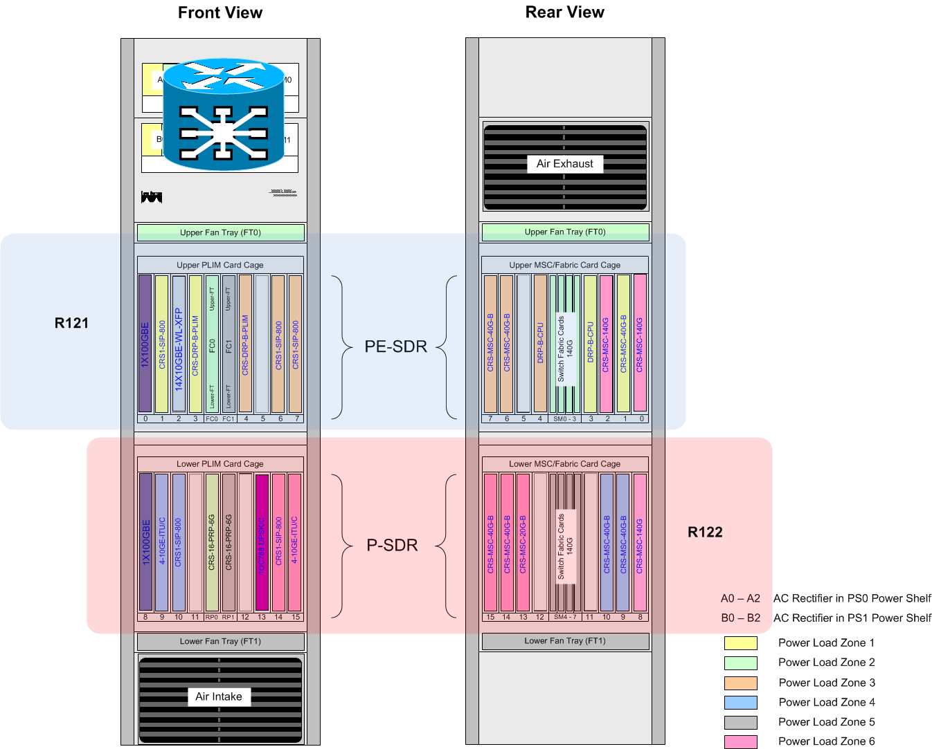
Obrázek 8 Aktuální osazení CRS-1/16 v uzlu Brno II

Tabulka 3 Aktuální osazení CRS-1/16 v uzlu Brno II
Označení výrobce | Popis | Počet ks
CRS-16-PRP-6G | Cisco CRS Series 16 Slots 6 GB Performance Route Processor | 2
CRS-DRP-B-CPU | Cisco CRS-1 Distributed Route Processor CPU Module | 2
CRS-DRP-B-PLIM | Cisco CRS-1 Distributed Route Processor PLIM Module | 2
XC-RPK9-04.21 | Cisco IOS XR IP/MPLS Core Software 3DES | 2
XC-L3VPN-1S | Cisco CRS-1 Series L3VPN 1-Slot License | 2
CRS-MSC-140G | Cisco CRS Series Modular Services Card 140G | 3
CRS-MSC-40G-B | Cisco CRS-1 Series Modular Service Card revision B 40G | 7
CRS-MSC-20G-B | Cisco CRS-1 Series Modular Services Card revision B 20G | 1
CRS1-SIP-800 | Cisco Carrier Routing System SPA Interface Processor Card | 5
SPA-1X10GE-L-V2 | Cisco 1-Port 10GE LAN-PHY Shared Port Adapter | 16
SPA-8X1GE-V2 | Cisco 8-Port Gigabit Ethernet Shared Port Adapter | 2
4-10GE-ITU/C | Cisco CRS-1 4x10GE (C-band) DWDM PLIM | 2
1OC768-DPSK/C | Cisco CRS-1 1xOC768 DPSK+ (C-band) DWDM PLIM | 1
1X100GBE= | Cisco CRS Series 1X100GbE Interface Module | 2
CFP-100G-LR4 | 100GBASE-LR4 CFP Module | 2
DWDM-XFP-C= | 10G Multirate C Band Tunable DWDM XFP | 5
1-100GE-DWDM/C= | Cisco CRS Series 1x100GE Integrated DWDM Interface Module | 2

    - Aktuální konfigurace směrovače řady CRS v uzlu Hradec Králové

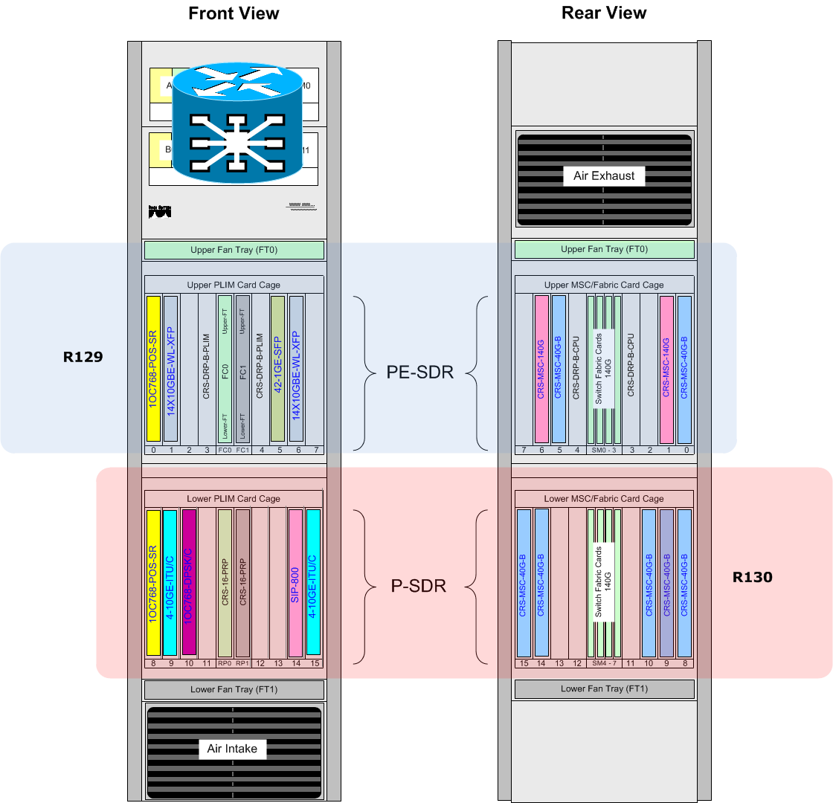
Obrázek 9 Aktuální osazení CRS-3/16 v uzlu Hradec Králové

Směrovač jádra sítě v uzlu Hradec Králové byl pořízen v roce 2011. Jeho HW konfigurace je založena na nejnovějších komponentách a podporuje propustnost/slot 100 Gb/s (skutečná propustnost dosahuje 140 Gb/s). Základní konfigurace směrovače je uvedena v Tabulka 4. Směrovač využívá nové výkonné procesory PRP-16G a nové karty rozhraní 42-1GE a 14X10GBE-WL-XFP, které mají vyšší hustotu osazení portů a rovněž dosahují příznivější ceny za 1 GE či 10GE port oproti předchozímu řešení s SIP-800 procesory a SPA adaptery. Novější a výkonnější karty rozhraní předpokládáme využívat pro další rozšíření konfigurací směrovačů.

Tabulka 4 Aktuální konfigurace CRS-3/16 v uzlu Hradec Králové
Označení výrobce | Popis | Počet ks
CRS-16-RP-B | Cisco CRS-1 Series 16 Slots Route Processor revision B | 2
CRS-DRP-B-CPU | Cisco CRS-1 Distributed Route Processor CPU Module | 2
CRS-DRP-B-PLIM | Cisco CRS-1 Distributed Route Processor PLIM Module | 2
XC-RPK9-04.21 | Cisco IOS XR IP/MPLS Core Software 3DES | 2
XC-L3VPN-1S | Cisco CRS-1 Series L3VPN 1-Slot License | 2
CRS-MSC-40G-B | Cisco CRS-1 Series Modular Service Card revision B 40G | 9
CRS-MSC-140G | Cisco CRS Series Modular Services Card 140G | 2
CRS1-SIP-800 | Cisco Carrier Routing System SPA Interface Processor Card | 1
14X10GBE-WL-XFP | Cisco CRS Series 14x10GbE LAN/WAN-PHY Interface Modul | 2
42-1GE | Cisco CRS-1 Series 42X1GE Interface Module | 1
SPA-1X10GE-L-V2 | Cisco 1-Port 10GE LAN-PHY Shared Port Adapter | 3
SPA-8X1GE-V2 | Cisco 8-Port Gigabit Ethernet Shared Port Adapter | 1
4-10GE-ITU/C | Cisco CRS-1 4x10GE (C-band) DWDM PLIM | 2
1OC768-POS-SR | Cisco CRS-1 Series 1xOC768/STM256 POS Interface Module/SR | 2
1OC768-DPSK/C | Cisco CRS-1 1xOC768 DPSK+ (C-band) DWDM PLIM | 1

    - Aktuální konfigurace směrovače řady CRS v uzlu Olomouc II
Směrovač jádra sítě CRS-3/16 v uzlu Olomouc byl pořízen rovněž v roce 2011. Jeho konfigurace a HW i SW vlastnosti jsou analogické jako u směrovače CRS-3/16 v uzlu Hradec Králové.

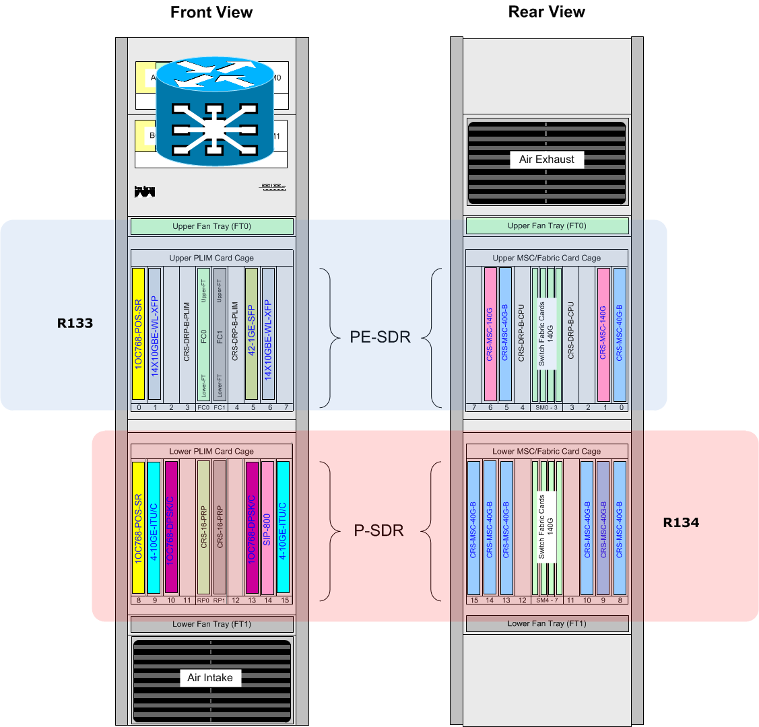
Obrázek 10 Aktuální osazení CRS-3/16 v uzlu Olomouc II

Tabulka 5 Aktuální konfigurace CRS-3/16 v uzlu Olomouc II
Označení výrobce | Popis | Počet ks
CRS-16-RP-B | Cisco CRS-1 Series 16 Slots Route Processor revision B | 2
CRS-DRP-B-CPU | Cisco CRS-1 Distributed Route Processor CPU Module | 2
CRS-DRP-B-PLIM | Cisco CRS-1 Distributed Route Processor PLIM Module | 2
XC-RPK9-04.21 | Cisco IOS XR IP/MPLS Core Software 3DES | 2
XC-L3VPN-1S | Cisco CRS-1 Series L3VPN 1-Slot License | 2
CRS-MSC-40G-B | Cisco CRS-1 Series Modular Service Card revision B 40G | 8
CRS-MSC-140G | Cisco CRS Series Modular Services Card 140G | 2
CRS1-SIP-800 | Cisco Carrier Routing System SPA Interface Processor Card | 1
14X10GBE-WL-XFP | Cisco CRS Series 14x10GbE LAN/WAN-PHY Interface Modul | 2
42-1GE | Cisco CRS-1 Series 42X1GE Interface Module | 1
SPA-1X10GE-L-V2 | Cisco 1-Port 10GE LAN-PHY Shared Port Adapter | 3
SPA-8X1GE-V2 | Cisco 8-Port Gigabit Ethernet Shared Port Adapter | 1
4-10GE-ITU/C | Cisco CRS-1 4x10GE (C-band) DWDM PLIM | 2
1OC768-POS-SR | Cisco CRS-1 Series 1xOC768/STM256 POS Interface Module/SR | 2
1OC768-DPSK/C | Cisco CRS-1 1xOC768 DPSK+ (C-band) DWDM PLIM | 2
1-100GE-DWDM/C= | Cisco CRS Series 1x100GE Integrated DWDM Interface Module | 1

Plánované povýšení jádra sítě CESNET2 na přenosové kapacity 100 Gb/s bude zahájeno v tomto roce a dokončeno ve 2. pololetí 2013. Na Obrázek 11 je uvedena očekávaná topologie koncem roku 2012 a na Obrázek 12 plánovaná topologie v polovině roku 2013.
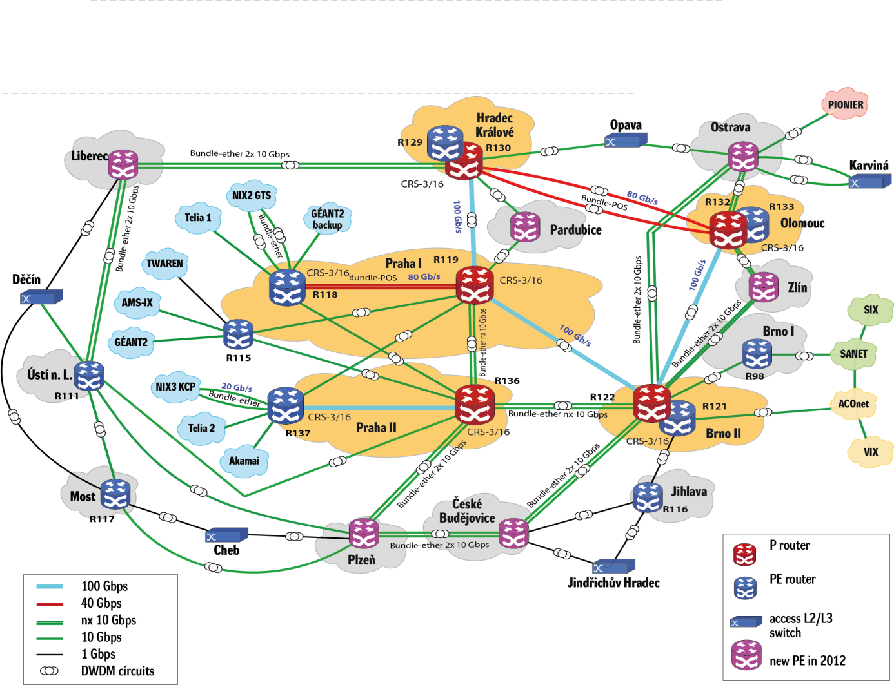
Obrázek 11 Plánovaná topologie a povýšení jádra sítě na 100GE v roce 2012

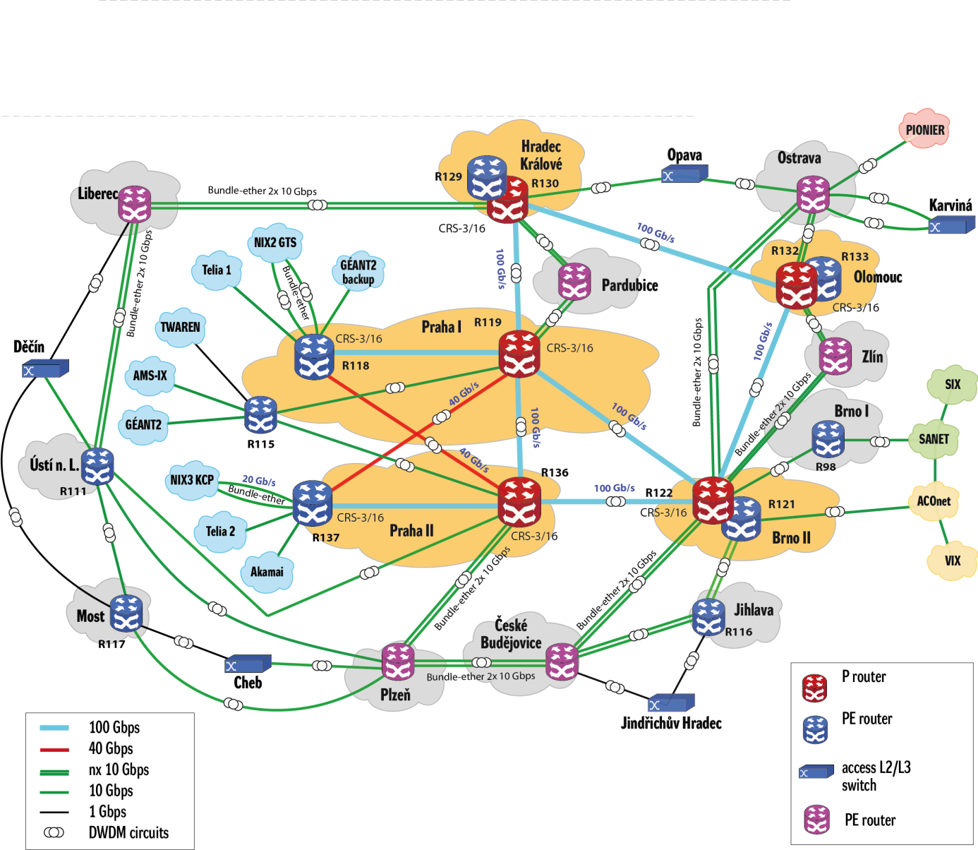
Obrázek 12 Plánovaná topologie sítě CESNET2 a dokončení hlavního jádra na 100GE DWDM v pol. 2013
Plánovaná 100GE DWDM rozhraní do směrovačů řady CRS-3/16 jsou již dostupná. Prototypy rozhraní již byly v prostředí sítě CESNET2 úspěšně otestovány, a to mezi uzly Praha II a Hradec Králové. Jejich funkčnost a podpora v nové verzi operačního SW IOS-XR byla zcela bezchybná a lze očekávat bezproblémové nasazení. 100 GE DWDM rozhraní se v souladu s architekturou směrovačů řady CRS-3/16 skládají z procesorové karty MSC-140 a vlastního fyzického optického modulu 100GE DWDM PLIM (C-band). V roce 2012 byly zprovozněny 100GE DWDM trasy Praha I. – Brno II. a Brno II. – Olomouc. V Q2/2013 plánujeme osazení ostatních tras v jádru sítě CESNET2 a dokončení jeho migrace na 100GE.
- Požadavky na předmět plnění
Předmětem plnění veřejné zakázky je (viz též čl. 4.2 hlavního dokumentu zadávací dokumentace):
- Dodávka, instalace a zprovoznění (uvedení do řádného provozu) rozšiřujících 100GE DWDM rozhraní do páteřních směrovačů jádra sítě CESNET2 řady CRS-3/16
- Zajištění přímé podpory výrobce instalovaného HW a SW při instalaci a provozování dodaných zařízení
- Poskytování servisních služeb na dobu minimálně 60 měsíců se zaručenou dobou odstranění jakékoli poruchy nejvýše do 6 hodin od nahlášení poruchy v místě plnění

Dodávka 100GE DWDM rozhraní musí obsahovat všechny komponenty, které jsou nezbytné pro jejich instalaci a řádné provozování v sestavách směrovačů sítě CESNET2.

Požadované parametry rozhraní jsou:

- Modulace PM-QPSK / coherent detection
- Laditelnost minimálně přes 80 kanálů v pásmu C
- Podpora 50 GHz rozestupu optických přenosových kanálů DWDM
- OSNR: min. 14 dB
- CD: minimálně +/- 50 000 ps/nm
- PMD: minimálně 30 ps
- Délka přenosového kanálu: minimálně 1500 km

Dodávky sestav 100GE DWDM rozhraní požaduje zadavatel dodat do 12 týdnů ode dne účinnosti smlouvy, na základě které bude plněno.
Předpokládané termíny uvedené v harmonogramech projektů eIGeR a VI jsou uvedeny v následující tabulce:

Projekt | Předpokládaný termín dodání | Místo instalace | Počet ks sestav 100GE DWDM rozhraní
eIGeR | Duben-květen 2013 | Brno II | 1
eIGeR | Duben-květen 2013 | Hradec Králové | 1
eIGeR | Duben-květen 2013 | Olomouc | 1
VI | Duben-květen 2013 | Praha I | 1
VI | Duben-květen 2013 | Praha II | 2

100 GE DWDM optické přenosové kanály budou přenášeny optickým přenosovým systémem ONS 15454, který je detailně popsán v kapitole 1.1. Veškeré vlastnosti a parametry dodaných sestav 100 GE DWDM rozhraní do směrovačů jádra sítě CESNET2 musí garantovat řádnou funkcionalitu těchto přenosových kanálů a zároveň nesmí ovlivňovat řádnou funkcionalitu DWDM systému ani ostatní současně přenášené optické kanály. 100 GE DWDM rozhraní musí být plně podporovány SW vybavením směrovačů řady CRS. Nedílnou součástí dodávky je doporučení potřebné verze SW, která bude tato rozhraní plně podporovat a zajišťovat řádnou funkcionalitu všech funkcí směrovačů a celé sítě CESNET2.

- Související požadavky
Uchazeč je povinen v případě potřeby při plnění této veřejné zakázky spolupracovat s dodavateli dotčených směrovačů; zadavatel zajistí součinnost dodavatelů dotčených směrovačů.
Rozšíření směrovače musí být bezvýpadkové, tj. bez ovlivnění funkce směrovače a dostupnosti služeb sítě CESNET2. Uchazeč musí garantovat dodávku komponent, které budou certifikovány výrobcem, aby nedošlo ke ztrátě garance funkčnosti celého směrovače.
Dodávaná 100GE DWDM rozhraní musí být plně kompatibilní a interoperabilní s již provozovanými rozhraními 100GE DWDM rozhraními v páteřní síti CESNET2.

